Mexeriqueiro – RC Security Monitoring

Carolina Gomes Coelho Silva, Raiza Carolina Leonarth de Paula.

Rua José Xavier, 285 – São Braz, Curitiba-PR , 82315140 – Rua Álvaro Moleta, 393 – Pilarzinho, Curitiba-PR, 82110-190
Sociedade Paranaense de Ensino e Informática- SPEI
Rua Cruz Machado, 525 – Centro, Curitiba-PR, 80410-170.
Krol_cnt@yahoo.com.br raizadepaula@hotmail.com

Resumo.

Abstract.

Palavras-chave:

1. INTRODUÇÃO

Este artigo tem como objetivo principal demonstrar todas as fases do planejamento do projeto “Mexeriqueiro”

2. DESENVOLVIMENTO

Assaltos e furtos trazem além do prejuízo material e financeiro o medo e a insegurança, cada vez o investimento em segurança aumenta nas residências e comércios, como cercas elétricas, cães, câmeras de monitoramento, contratação de seguranças particulares e guardas que realizam monitoramento de ruas em turnos e equipes de segurança privada, ou seja, a população fica cada vez mais presa atrás de muros e janelas enquanto a criminalidade aumenta a cada dia.
O medo é um fator isolante quanto menos contato menor a chance de algo ocorrer, porem isso não traz de fato segurança, os vizinhos não se conhecem mais e não mantém um laço de amizade o que facilita a ação dos criminosos, o medo de retaliação e a falta de credibilidade na força policial faz com que algumas denúncias não sejam relatadas o que dificulta o trabalho realizado pela policia em prender estes indivíduos que continuam realizando crimes.
Com o pensamento de se unir em prol de diminuir a violência alguns moradores tomaram atitudes em conjunto que culminaram na criação do “Projeto Vizinho Solidário”, com o intuito de aumentar o contato entre os moradores e comerciantes de uma mesma localidade para diminuir a circulação livre de pessoas desconhecidas o que por consequência diminuiu a criminalidade.
Em Janeiro de 1982 foi fundado o Conselho de Segurança no Brasil [1], a primeira experiência onde vizinhos se uniram para evitar a criminalidade ocorreu na cidade de Londrina, o conselho contribui de maneira decisiva nas soluções encontradas na área de segurança pública tornando os moradores corresponsáveis pelo controle dos seus patrimônios. Em Setembro 2003 o Governo do Estado Paraná criou o CONSEG – Conselho Comunitário de Segurança em nível estadual que foi regulamentado através do Decreto 2332 em Dezembro de 2003 conforme descrito na publicação. [1].
Para que fosse avaliado de forma mais pontual foram entrevistados moradores, comerciantes e o Tenente da Policia Militar do bairro São Braz que fica localizado na região norte de Curitiba, com base nas informações pesquisadas ficou evidente a falta de credibilidade da polícia, que mesmo o bairro contando com um módulo policial próximo um assalto ocorrido durante o carnaval do ano de 2017, demorou cerca de trinta e cinco minutos para que uma viatura chegasse para atender ao chamado, outro fato foi que os moradores não se sentem protegidos mesmo possuindo câmeras de monitoramento, pois deixaram claro que as câmeras já não inibem a ação de ladrões, tanto os que praticam furto, ou seja, que retiram mercadorias sem realizar pagamento quanto os assaltos com indivíduos portando armas e ameaçando os lojistas e clientes, foram questionados se possuíam algum conhecimento sobre o Conselho Comunitário de Segurança- CONSEG [1] do bairro, a resposta obtida foi que já ouviram falar, porém não tem nenhum conhecimento do funcionamento, se realmente existe um no bairro e pra qual finalidade foi criado.
Durante a entrevista com o Tenente ficou evidente o descontentamento com o numero do contingente humano e material que a companhia possui para atender uma área que abrange de sete bairros, uma grande extensão de ruas e numero de moradores, visto que ele mesmo ocupa um cargo de comando por não haver um oficial com patente superior disponível para atender a demanda da companhia, realizar patrulhamento e atendimento ao cidadão é uma questão de que qual situação é mais grave, alem de toda a burocracia que existe para que um indivíduo seja preso. Quanto à questão de comunicação foi comentado que os grupos de troca de mensagem é de fato interessante porem perde sua eficácia quando os integrantes do grupo discutem mais sobre situações cotidianas e compartilham brincadeiras.
Buscando informações sobre algumas soluções encontradas para se proteger de assaltos foram encontradas varias experiências desde as mais simples que contam apenas com grupos no WhatsApp [2] para troca de informações entre os moradores de uma rua ou bairro, até os mais sofisticados que contam com sistemas de vigilância 24 horas por meios de câmeras de monitoramento e equipes de segurança particulares, outra ferramenta utilizada para a comunicação de furtos e roubos é o site colaborativo “Onde Fui Roubado” [3], nele pessoas de qualquer cidade podem marcar em um mapa onde foram furtados ou assaltados e descrever o que ocorreu no momento do crime, o site possui legendas para que sejam identificadas as situações que mais ocorrem em cada localidade permitindo assim que os demais usuários identifiquem o risco de determinada localidade e possam evitá-la.
Tendo o conhecimento sobre a situação da criminalidade surgiu à ideia de desenvolver uma ferramenta que tem o intuito de aumentar o contato entre os vizinhos e o contato com a força policial e como consequência positiva inibir os casos de assaltos e pessoas estranhas andando pelas proximidades.
O “Mexeriqueiro” sistema computacional com intuito de emitir alertas da população por meio da troca de informações entre vizinhos, monitorar e trabalhar em conjunto com as autoridades policiais. O “Mexeriqueiro” será uma ferramenta de fácil utilização desenvolvida para acesso via web e Smartphone por meio de um usuário e senha disponível para cada unidade funcional que será capaz de observar à movimentação da localidade e acionar os alertas.
O planejamento do projeto é realizado para descrever as fases por onde o projeto deve seguir cada atividade deve ser executada para que a próxima seja executada em seguida, na figura 2 é apresentado o passo a passo do planejamento deste projeto, alguns pontos serão detalhados posteriormenteOs perfis de acesso ao sistema serão divididos entre Gestor e Usuário Comum, desta forma o responsável pela localidade terá controle sobre o cadastro de usuários o que restringe o acesso de estranhos participando do grupo, cadastro de unidades funcionais o que permite que locais públicos como: escolas e igrejas sejam cadastrados e protegidos e demais funcionalidades do sistema pra gestão os usuários comuns terão acesso as imagens das câmeras em tempo real e a trocar informações sobre situações suspeitas e enviar alertas quando realmente houver necessidade.
Para que todoos objetivos do projeto sejam alcançados todas as atividade foram divididas de acordo a hierarquia estabelecida e demonstrada na figura 1
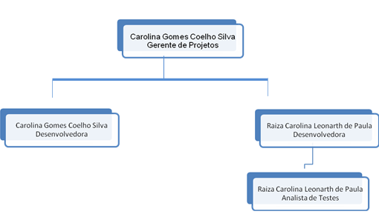

Figura 1 – Organograma
O planejamento do projeto é realizado para descrever as fases por onde o projeto deve seguir cada atividade deve ser executada para que a próxima seja executada em seguida, na figura 2 é apresentado o passo a passo do planejamento deste projeto, alguns pontos serão detalhados posteriormente.
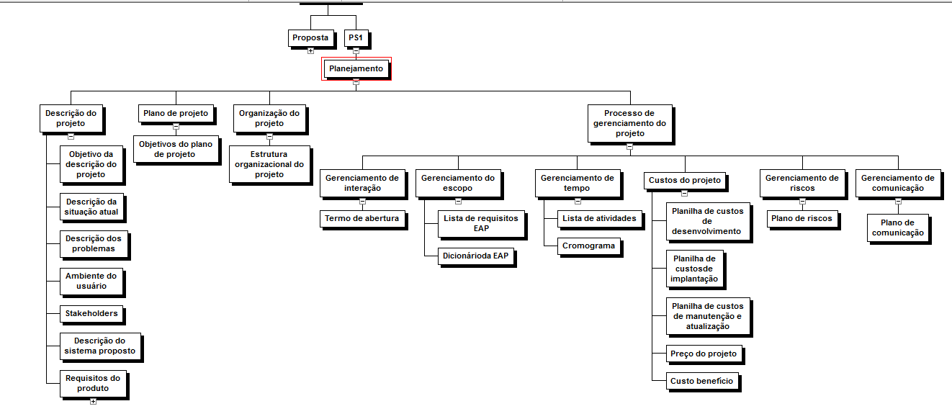

Figura 2 – Visão Geral

3. ARQUITETURA

Figura 6 – Arquitetura

3.1 VISÃO FÍSICA

3.1.1 DESCRIÇÃO DOS PRINCIPAIS COMPONENTES

3.1.1.1 BEACON

3.1.1.2 Bluetooth
3.1.1.3 SMARTPHONES
3.1.1.4 RASPBERRY
3.1.1.5 BANCO DE DADOS SQL SERVER

3.1.2 SOFTWARES DE APLICAÇÃO
3.1.2.1 MICROSOFT VISUAL STUDIO

3.1.2.2 NET FRAMEWORK

3.2 VISÃO LÓGICA

3.2.1 C#

4. CONCLUSÃO

4. REFERÊNCIAS
[1] http://www.conseg.pr.gov.br/modules/conteudo/conteudo.php?conteudo=3 Acessado em 31/03/2017
[2] https://www.significados.com.br/whatsapp/ Acessado em 04/04/2017
[3] http://www.ondefuiroubado.com.br Acessado em 31/03/2017

